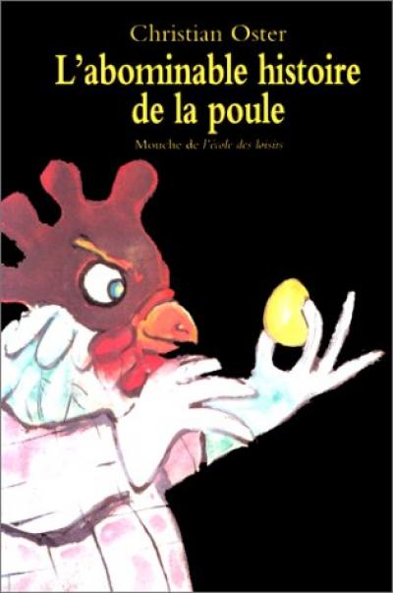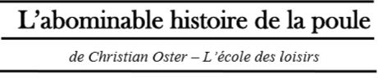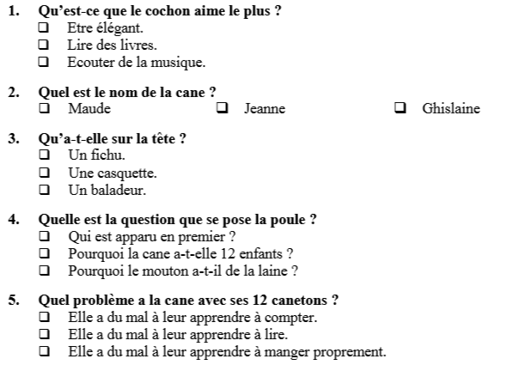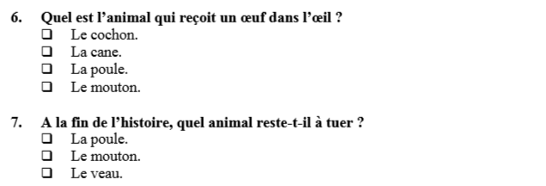

1. Quelle la particularité de la poule ?

* Elle est très attachée à son apparence.
* C’est une intellectuelle.
* Elle raconte des histoires abominables.
* Elle est de connivence avec le fermier.

1. Dans quel ordre les animaux disparaissent-ils ?

* Le mouton, le chien, le cochon, la cane
* La poule, le cochon, le mouton, la cane
* Le cochon, la cane, le mouton, la poule

1. Qui tue les animaux ?

* La poule, avec ses histoires.
* Le fermier.
* Le chien.

1. Pourquoi la poule meurt-elle ?

* Le fermier la tue.
* Elle meurt de vieillesse
* Elle ne réussit pas à savoir qui de l’œuf ou la poule était le premier.

1. Comment le fermier va-t-il s’y prendre pour tuer le veau ?

* Il va demander au chien de lui parler du problème de l’œuf.
* Il va le tuer normalement.
* Il va racheter une poule.

/24